**МИНИСТЕРСТВО НАУКИ И ВЫСШЕГО ОБРАЗОВАНИЯ**

**РОССИЙСКОЙ ФЕДЕРАЦИИ**

**ФЕДЕРАЛЬНОЕ ГОСУДАРСТВЕННОЕ БЮДЖЕТНОЕ ОБРАЗОВАТЕЛЬНОЕ УЧРЕЖДЕНИЕ ВЫСШЕГО ОБРАЗОВАНИЯ «АСТРАХАНСКИЙ ГОСУДАРСТВЕННЫЙ УНИВЕРСИТЕТ**

**ИМЕНИ В.Н. ТАТИЩЕВА»**

Факультет цифровых технологий и кибербезопасности

Кафедра цифровых технологий

**Лабораторная работа**

**«Моделирование предметной области с использованием UML. Диаграммы Activity, Sequence»**

выполнена в рамках изучения дисциплины

«Архитектура информационных систем»

Направление подготовки: 09.03.02 Информационные системы и технологии

Направленность (профиль): Прикладные информационные системы

Исполнитель: студент группы ДИФ-15

Кузургалиев Р.А. ___________

Преподаватель: доцент кафедры ИТ

Синельщиков А.В. ___________

Оценка «______________________»

Астрахань – 2025

**СОДЕРЖАНИЕ РАБОТЫ**

**ВВЕДЕНИЕ**

**Цель:** Целью данной лабораторной работы является получение навыков моделирования предметной области с использованием языка UML

**Лабораторная работа №4**. «Моделирование предметной области с использованием UML. Диаграммы Activity, Sequence»

**Вариант задания:** Система бронирования авиабилетов, предназначенная для удобного поиска, бронирования, покупки авиабилетов.

**СЦЕНАРИИ**

**Актор: Клиент-покупатель**  
**Цель: Создать новую учетную запись.**  
**Основной успешный сценарий:**

1. Пользователь переходит на сайт и нажимает «Зарегистрироваться».
2. Система отображает форму регистрации (Email, Пароль, Подтверждение пароля, Имя, Фамилия).
3. Пользователь вводит валидные данные, соответствующие политике безопасности (ФТ-2).
4. Пользователь устанавливает флажок о согласии на обработку ПДн (ФТ-4).
5. Система проверяет, что email не занят, и создает новую учетную запись со статусом «Неактивирована».
6. Система отправляет письмо с ссылкой для подтверждения email.
7. Система регистрирует событие «Создана учетная запись» в журнале аудита.
8. Система отображает сообщение: «Для завершения регистрации перейдите по ссылке в письме, отправленном на ваш email».

**Альтернативные варианты:**

**А. Пользователь с таким email уже существует:**

* На шаге 5 система обнаруживает, что email уже занят.
* Система отображает ошибку: «Пользователь с таким email уже зарегистрирован. <Ссылка на восстановление пароля>».
* Сценарий возвращается к шагу 2.

**Б. Пароль не соответствует политике сложности:**

* На шаге 3 пользователь вводит слабый пароль.
* Система в реальном времени (или после нажатия «Отправить») отображает конкретные требования к паролю (ФТ-2), которые не выполнены.
* Сценарий возвращается к шагу 3.

**В. Пользователь не дал согласие на обработку ПДн:**

* На шаге 4 пользователь не устанавливает флажок.
* Система блокирует кнопку отправки формы и отображает сообщение: «Для регистрации необходимо согласие на обработку персональных данных».

**Г. Email не подтвержден в течение 24 часов:**

* Ссылка для подтверждения истекает.
* Система помечает учетную запись как «Просрочена» и отправляет повторное письмо с подтверждением по запросу пользователя.
* При попытке входа система отображает сообщение: «Учетная запись не активирована. <Отправить письмо с подтверждением повторно>».

**ДИАГРАММА АКТИВНОСТИ**

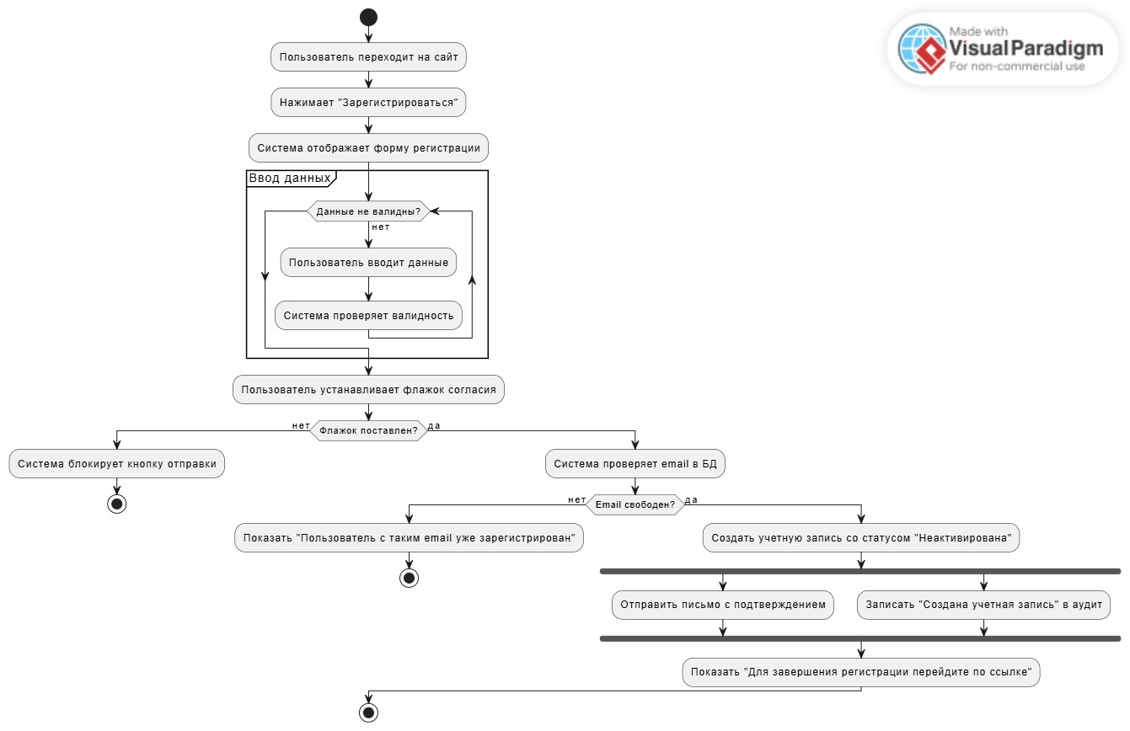

**ДИАГРАММА ПОСЛЕДОВАТЕЛЬНОСТИ**

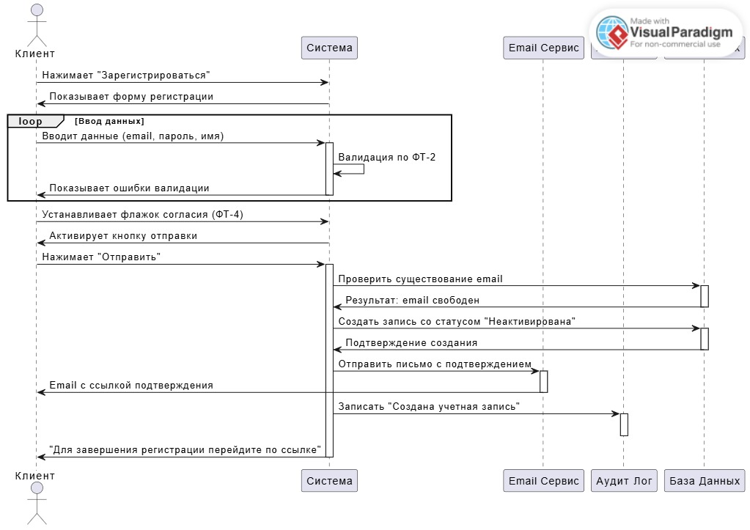

**Актор: Клиент-покупатель**  
**Цель: Войти в систему.**  
**Основной успешный сценарий:**

1. Пользователь вводит email и пароль.
2. Система проверяет учетные данные.
3. Система регистрирует событие «Успешный вход» в журнале аудита.
4. Пользователь перенаправляется в личный кабинет.

**Альтернативные варианты:**

**А. Неверный email или пароль:**

* На шаге 2 система обнаруживает несоответствие.
* Система увеличивает счетчик неудачных попыток входа для данного email.
* Система регистрирует событие «Неуспешный вход» в журнале аудита.
* Система отображает сообщение: «Неверный email или пароль».
* Если счетчик достиг 5, учетная запись блокируется на 15 минут (ФТ-1), и отображается соответствующее сообщение.

**Б. Учетная запись заблокирована (после 5 неудачных попыток):**

* На шаге 2 система проверяет, что учетная запись временно заблокирована.
* Система отображает сообщение: «Учетная запись временно заблокирована из-за подозрительной активности. Попробуйте войти через <15 минут>».

**В. Учетная запись не активирована:**

* На шаге 2 система проверяет, что email не подтвержден.
* Система отображает сообщение: «Email не подтвержден. Проверьте вашу почту или <отправить письмо повторно>».

**ДИАГРАММА АКТИВНОСТИ**

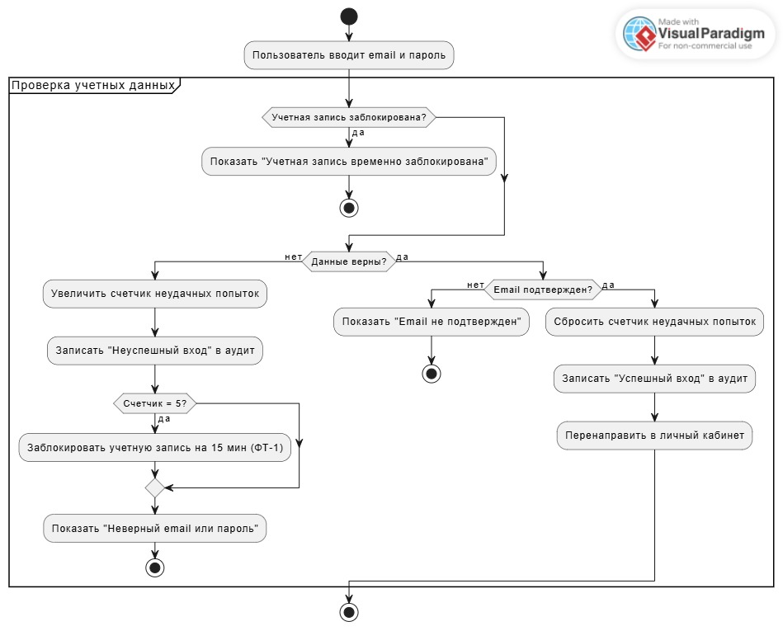

**ДИАГРАММА ПОСЛЕДОВАТЕЛЬНОСТИ**

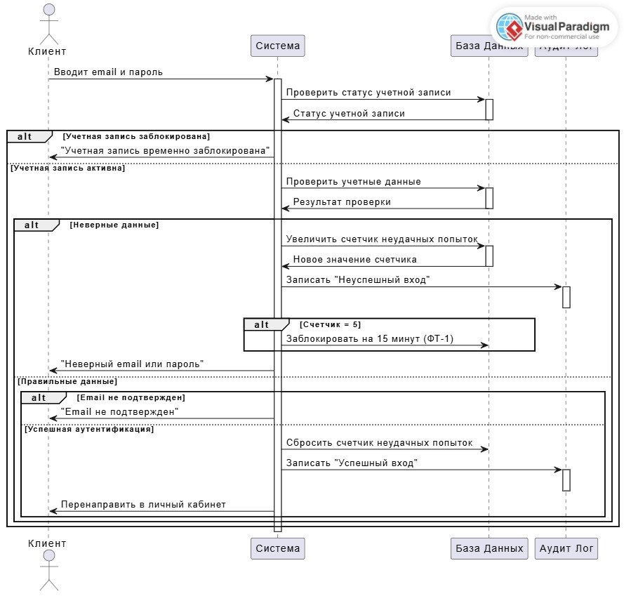

**Актор: Клиент-покупатель**  
**Цель: Найти подходящие рейсы по заданным критериям.**  
**Основной успешный сценарий:**

1. Пользователь вводит параметры поиска (город вылета, город прилета, даты, количество пассажиров).
2. Пользователь нажимает «Найти».
3. Система отображает список доступных рейсов.
4. Пользователь применяет дополнительные фильтры: диапазон цен, авиакомпания, класс обслуживания (ФТ-3).
5. Пользователь просматривает отсортированный и отфильтрованный список.

**Альтернативные варианты:**

**А. Рейсы по заданным параметрам не найдены:**

* На шаге 3 система не находит рейсов.
* Система отображает сообщение: «По вашему запросу рейсов не найдено. Попробуйте изменить параметры поиска (например, даты или аэропорт)».
* Система может предложить альтернативные направления или даты.

**Б. Система поиска (GDS) недоступна:**

* На шаге 3 внешняя система поиска не отвечает.
* Система отображает сообщение: «Поиск временно недоступен. Пожалуйста, попробуйте позже».
* Система может показать кэшированные популярные рейсы с пометкой «Данные могут быть устаревшими».

**ДИАГРАММА АКТИВНОСТИ**

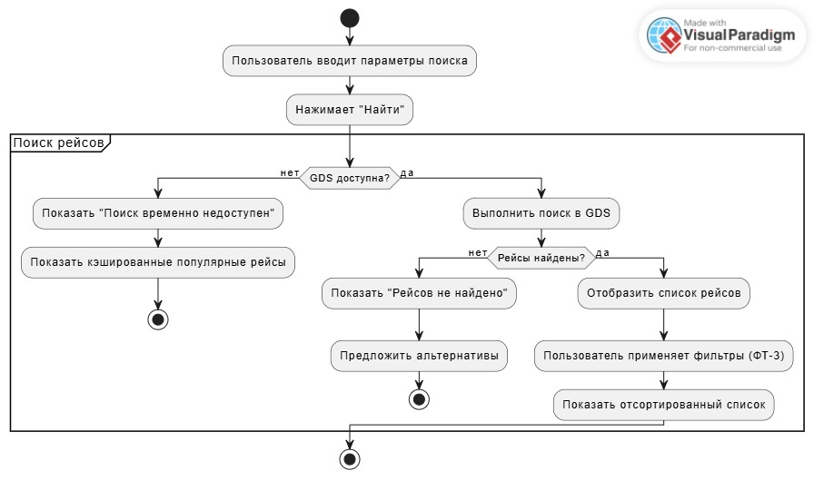

**ДИАГРАММА ПОСЛЕДОВАТЕЛЬНОСТИ**

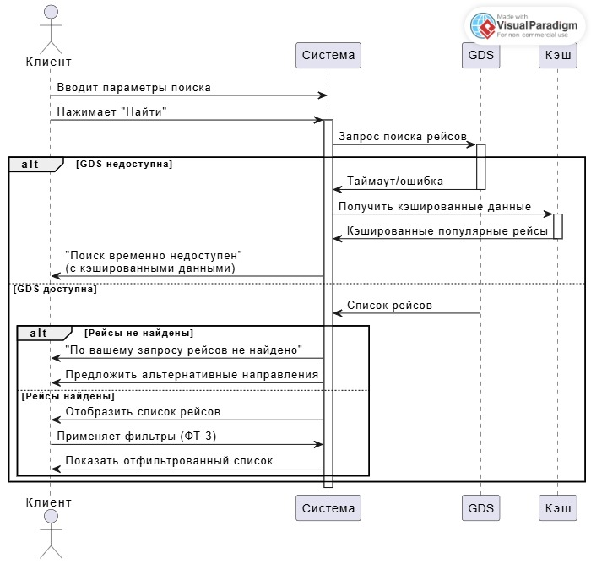

**Актор: Клиент-покупатель**  
**Цель: Совершить оплату и окончательно приобрести авиабилет.**  
**Основной успешный сценарий:**

1. Пользователь нажимает «Купить» для выбранного рейса.
2. Система проверяет доступность мест. Если места есть, система резервирует их на 20 минут.
3. Пользователь вводит данные пассажиров.
4. Пользователь выбирает способ оплаты и вводит данные банковской карты.
5. Пользователь вводит CVV2/CVC2-код и подтверждает оплату.
6. Платежный шлюз возвращает статус «Успех».
7. Система изменяет статус заказа на «Оплачен», снимает резервирование и генерирует электронный билет.
8. Система регистрирует событие «Билет оплачен» в журнале аудита.
9. Система отображает пользователю сообщение об успехе и предоставляет ссылку для скачивания билета.

**Альтернативные варианты:**

**А. Места больше не доступны (потеря резерва или продажа другим агентом):**

* На шаге 2 система обнаруживает, что выбранные места уже проданы.
* Система отображает извинение и предлагает пользователю выбрать другие доступные места или новый рейс.
* Сценарий возвращается к поиску.

**Б. Ошибка платежного шлюза (недостаточно средств, карта заблокирована и т.д.):**

* На шаге 6 платежный шлюз возвращает код ошибки.
* Система изменяет статус заказа на «Ошибка оплаты».
* Система отображает пользователю понятное сообщение об ошибке (например, «Платеж отклонен банком. Причина: Недостаточно средств»).
* Система предлагает попробовать другой способ оплаты или другую карту. Сценарий возвращается к шагу 4.

**В. Платежный шлюз недоступен (таймаут):**

* После шага 5 соединение с платежным шлюзом прерывается.
* Система изменяет статус заказа на «Оплата на проверке».
* Система отображает сообщение: «Платеж находится в состоянии проверки. Это может занять несколько минут. Если статус не изменится, пожалуйста, повторите попытку или обратитесь в службу поддержки».
* Система инициирует фоновый процесс для проверки статуса платежа.

**Г. Истекло время резервирования:**

* Пользователь не завершил оплату в течение 20 минут.
* Система автоматически освобождает места и изменяет статус заказа на «Отменен (истекло время брони)».
* Если пользователь пытается оплатить, система отображает ошибку: «Время на оплату истекло. Пожалуйста, начните процесс заново».

**ДИАГРАММА АКТИВНОСТИ**

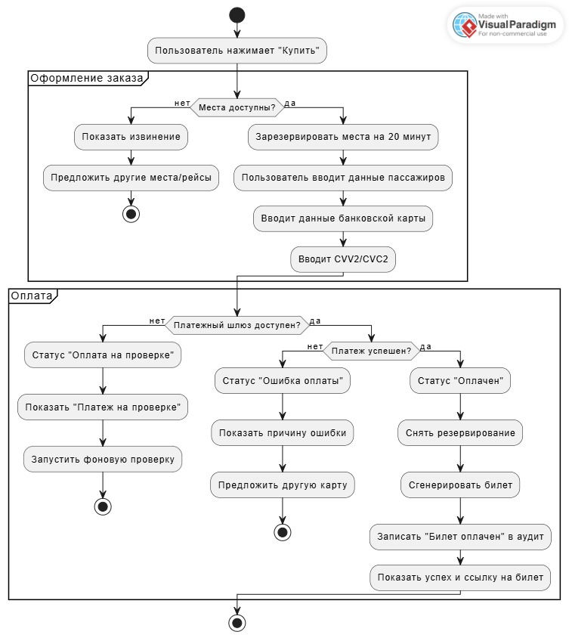

**ДИАГРАММА ПОСЛЕДОВАТЕЛЬНОСТИ**

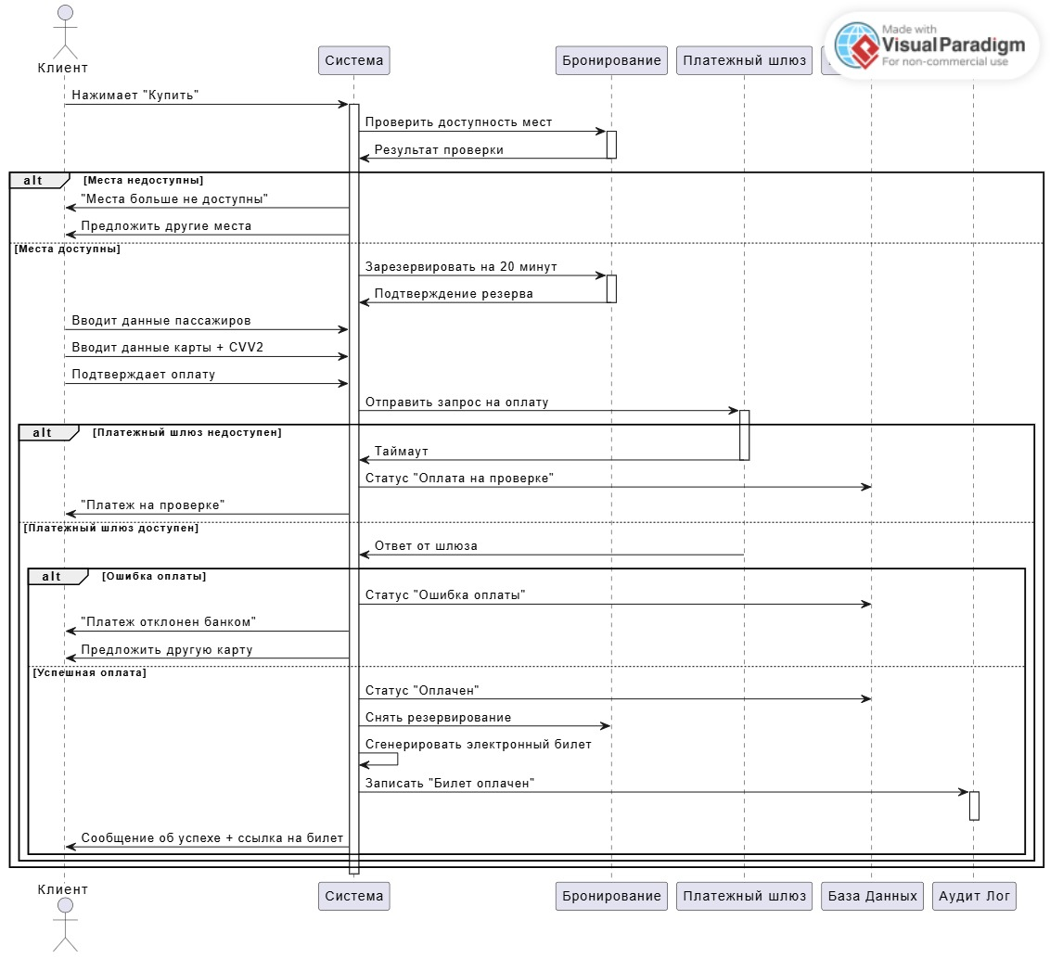

**Актор: Клиент-покупатель**  
**Цель: Отменить забронированный или оплаченный билет.**  
**Основной успешный сценарий (для возвращаемого тарифа):**

1. Пользователь в личном кабинете выбирает заказ и нажимает «Отменить».
2. Система отображает условия возврата и расчет суммы к возврату.
3. Пользователь подтверждает отмену.
4. Система изменяет статус билета на «Ожидает возврата».
5. Система автоматически создает заявку на возврат для оператора.
6. Система регистрирует событие «Инициация отмены» в журнале аудита.
7. Система уведомляет пользователя, что заявка принята в обработку.

**Альтернативные варианты:**

**А. Невозвратный тариф:**

* На шаге 2 система отображает сообщение: «Выбранный тариф является невозвратным. Стоимость билета не будет возвращена. Продолжить?».
* При подтверждении система изменяет статус на «Отменен (без возврата)».

**Б. Отмена в течение разрешенного периода (бесплатно):**

* На шаге 2 система отображает расчет: «Возврат полной стоимости».

**В. Время до вылета меньше, чем разрешено правилами тарифа:**

* На шаге 2 система отображает расчет: «Удержан штраф <сумма>. К возврату: <сумма>».

**Г. Попытка отменить билет после вылета рейса:**

* На шаге 1 система блокирует кнопку отмены и отображает сообщение: «Отмена невозможна, рейс уже вылетел».

**ДИАГРАММА АКТИВНОСТИ**

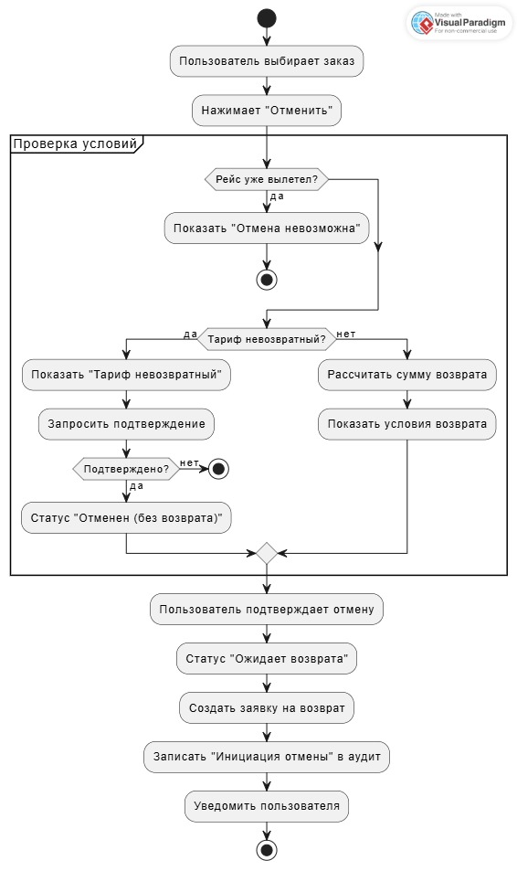

**ДИАГРАММА ПОСЛЕДОВАТЕЛЬНОСТИ**

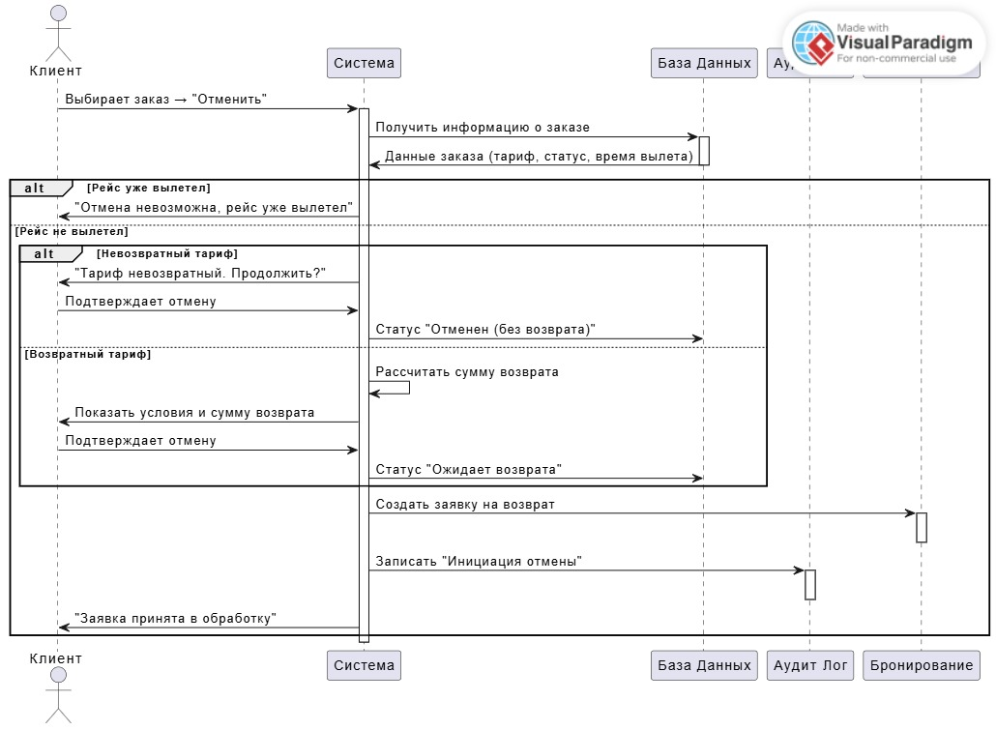

**Актор: Оператор**  
**Цель: Обработать заявку на возврат билета.**  
**Основной успешный сценарий:**

1. Оператор входит в систему.
2. Система отображает панель оператора со списком заявок на возврат.
3. Оператор выбирает заявку.
4. Система отображает детали заявки: информацию о бронировании, причину возврата, расчет суммы.
5. Оператор проверяет информацию и нажимает «Подтвердить возврат».
6. Система инициирует процесс возврата средств через платежный шлюз.
7. Платежный шлюз подтверждает успешность возврата.
8. Система изменяет статус билета на «Возврат оформлен».
9. Система регистрирует событие в журнале аудита.
10. Система уведомляет клиента по email о подтверждении возврата.

**Альтернативные варианты:**

**А. Отклонение заявки на возврат (например, несоответствие правилам тарифа):**

* На шаге 5 оператор нажимает «Отклонить заявку».
* Система запрашивает обязательный комментарий с причиной отклонения.
* Оператор вводит комментарий.
* Система изменяет статус заявки на «Отклонена» и уведомляет клиента с указанием причины.

**Б. Ошибка при возврате средств через платежный шлюз:**

* На шаге 7 платежный шлюз возвращает ошибку.
* Система уведомляет оператора о сбое.
* Система переводит заявку в статус «Ошибка возврата».
* Оператор предпринимает альтернативные действия (ручной возврат через банк) и вручную проставляет статус.

**ДИАГРАММА АКТИВНОСТИ**

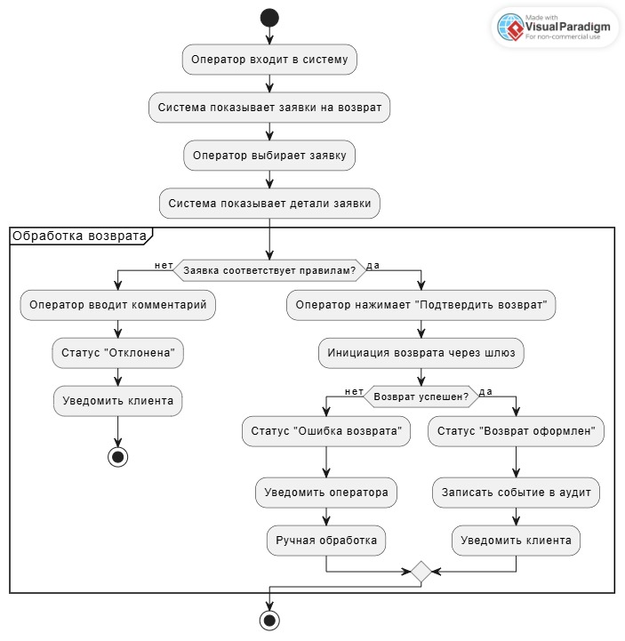

**ДИАГРАММА ПОСЛЕДОВАТЕЛЬНОСТИ**

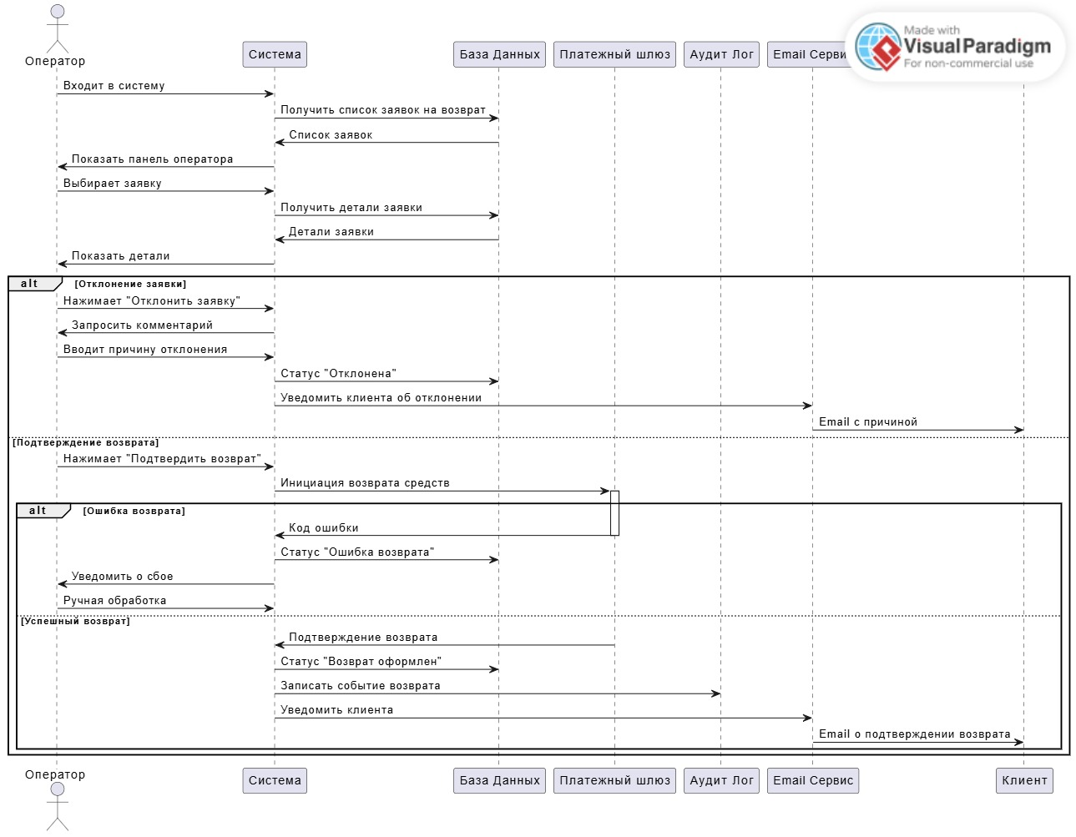

**Актор: Контент-менеджер**  
**Цель: Внести информацию о рейсе в систему.**  
**Основной успешный сценарий:**

1. Контент-менеджер входит в систему.
2. Переходит в раздел «Управление рейсами» и нажимает «Добавить рейс».
3. Система отображает форму для ввода данных.
4. Пользователь заполняет обязательные поля и нажимает «Сохранить».
5. Система проверяет корректность данных и сохраняет новый рейс.
6. Система регистрирует событие «Рейс создан» в журнале аудита.
7. Система отображает сообщение об успехе.

**Альтернативные варианты:**

**А. Ошибка валидации данных (некорректные даты, дублирование номера рейса и т.д.):**

* На шаге 5 система обнаруживает ошибку.
* Система подсвечивает проблемные поля и отображает сообщения об ошибках.
* Сценарий возвращается к шагу 4.

**Б. Конфликт с существующими бронированиями (при изменении рейса):**

* При попытке изменить время вылета существующего рейса система проверяет, есть ли у него оплаченные бронирования.
* Если есть, система требует подтверждения и автоматически инициирует процесс уведомления всех пассажиров об изменении.

**ДИАГРАММА АКТИВНОСТИ**

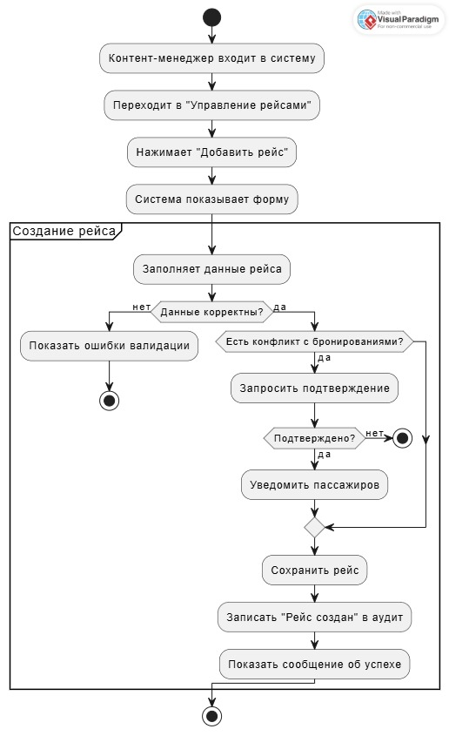

**ДИАГРАММА ПОСЛЕДОВАТЕЛЬНОСТИ**

